«Недострой» следует поставить на государственный кадастровый учет
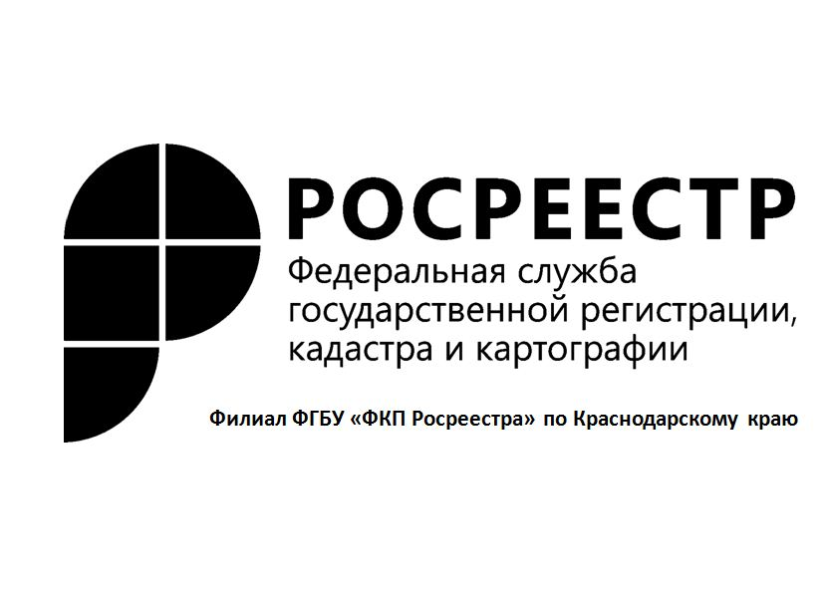
Индивидуальная жилая застройка очень развита в Краснодарском крае. Часто случается, что строительство дома затягивается, либо до завершения строительства возникает потребность в продаже объекта. Это может быть связано как с материальными трудностями, так и с различными жизненными ситуациями, в которые попадают люди. Нередко в газетах можно встретить объявления о продаже недостроенных домов. Так что из себя представляет «недострой» и нужно ли его регистрировать?
Объект незавершенного строительства, или в простонародье «недострой», согласно Гражданскому кодексу относится к недвижимым вещам, как и готовые объекты. Чтобы стать законным правообладателем и свободно распоряжаться своим имуществом (продать, сдать в аренду, передать в дар), необходимо поставить его на кадастровый учет. Делается это в рамках единой процедуры, т.е. подается одно заявление сразу и на осуществление кадастрового учета и на регистрацию права собственности. Государственный кадастровый учет и государственная регистрация прав на объект незавершенного строительства осуществляются на основании технического плана и правоустанавливающего документа на земельный участок, на котором расположен такой объект недвижимости.
Для этого в орган регистрации необходимо представить следующие документы:
- заявление;
- технический план (в состав которого входит разрешение на строительство);
- правоустанавливающий документ на земельный участок.
Если разрешение на строительство и правоустанавливающие документы собственник оформляет самостоятельно, то подготовка технического плана – это работа кадастрового инженера. При подготовке технического плана на объект незавершенного строительства, обязательным условием является указание основной характеристики объекта (площадь или площадь застройки) и степень готовности объекта в процентах.
В результате учетно-регистрационных действий вы получите выписку из ЕГРН в которой будут отражены характеристики объекта, его кадастровый номер, а также сведения о правах. С января 2017 года выписка из ЕГРН является единственным правоудостоверяющим документом на объект недвижимости.
После того, как строительство завершилось, необходимо будет вновь пригласить кадастрового инженера для составления технического плана на уже готовый объект. В техническом плане необходимо будет прописать кадастровый номер объекта незавершенного строительства. В ходе учетно-регистрационных действий в отношении достроенного объекта, сведения об исходном объекте (объекте незавершенного строительства) в Едином государственном реестре недвижимости станут архивными, а у вашего законченного дома появится свой кадастровый номер и новая запись о регистрации права.
В случае отсутствия государственной регистрации прав на объект незавершенного строительства, он будет являться лишь набором материалов, который не может быть использован как предмет залога, продажи, передачи в дар или наследования. Право на совершение таких сделок на законных основаниях появляется только с момента государственной регистрации.
___________________________________________________________________________________________________

Пресс-служба филиала ФГБУ «ФКП Росреестра» по Краснодарскому краю

